**CLAUDIO** zarate  **FURLONG**

Agente de propaganda Medica  **–Matricula 17,163**

**UNIVERSIDAD FAVALORO**

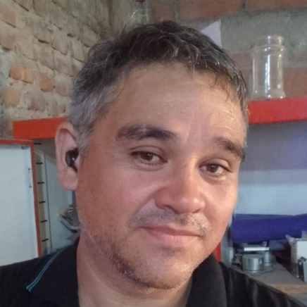

Datos Personales :

Nombre: Claudio Z Furlong

Profesión : Agente de propaganda Medica

Fecha de Nacimiento : 3 de Abril 1978 -

Años : 45

Email : [claudiofurlong@hotmail.com](mailto:claudiofurlong@hotmail.com)

Ciudad de Residencia: Bahía Blanca, Teniente Farías 1601

Celular: 0291-4404391

Nacionalidad: Argentino

Disponivilidad para viajar y tiempo full time

Objetivo Laboral

Desearía forma parte de la organización , para poner en práctica mis conocimientos , en un ambiente de trabajo y aprendizaje para un mejor desarrollo de la vida laboral .

Formación Academia

. 1997 -1999 - Colegio Hispano Argentino.

Producción en bienes y servicios.

. 2009 UNIVERSIDAD FAVALORO.

Agente de Propaganda Médica. APM

2013 Universidad de Belgrano. Tecnicatura en marketing.

CURSO DE POSGRADO

INTRODUCION A LA TECNOLOGIA MÉDICA HOSPITALARIA.

Universidad - UNNOBA - Universidad Nacional del Noroeste .Buenos Aires _ 2013 –

Objetivos ; Familiarizar a los asistentes con los principios de funcionamiento y aplicaciones de distinto aparatos de uso médico.

Docentes : Ing Sergio Commiso . Ing Ernesto Cascardo

POSGRADO DE EPIDEMIOLOGIA

Universidad del sur , departamento de ciencias de la salud .Academia nacional de medicina , instituto de investigación Epidemiologia .

CURSOS Y SEMINARIOS

.II Jornadas de farmacia del sudoeste bonaerense.

Departamento de Biología, Bioquímica, y Farmacia.

UNIVERSIDAD NACIONAL DEL SUR. 2010 Bahía Blanca .

. Búsqueda y selección de estudios epidemiológicos útiles para el abordaje de los distintos problemas de salud .

Docente: María del Valle

. VI Congreso Argentino de parasitología y III jornada Bioquímica del sudoeste Bonaerense

UNIVERSIDAD NACIONAL DEL SUR.

Objetivos:

Aspectos epidemiológicos y avances en su prevención y control .

Resistencia parasitaria: situación actual y estrategias para el uso de fármacos disponibles.

Coinfeccion de VIH- SIDA

Mal de CHAGGA MAZZA . En área históricamente no endémica : municipio y comunidad trabajando activamente en la prevención de la enfermedad .

Enfermedades bacterianas trasmitidas por vectores y el cambio global.

III JORNADAS .Dr. Rubén Álvarez

Departamento de Pediatría y Neonatología.

Hospital Italiano Regional del Sur .Bahía Blanca ,15 y 16 de Marzo 2013.

Objetivos:

Actualización de la patología más frecuente .Aplicación práctica de los métodos diagnósticos. Avances y novedades en el tratamiento.

Disertantes:

Dr .Alandro Teper : Pediatra , especialista en Neumología infantil -Jefe de servicio del centro respiratorio ( UNIDAD III ) hospital del niño .Dr Ricardo Gutiérrez ,Director de la carrera de NEUMONOLOGIA PEDIATRICA DE LA UBA .

CURSOS:

. Management instituto / Escuela de Negocios.

Administración en recursos humanos .Bahía Blanca julio 2010.

. Management instituto / Escuela de Negocios

Negociación efectiva .Bahía Blanca .Agosto 2009

.Paradigma consultora / Dimensiones culturales de los negocios con China .Bahía Blanca, Noviembre 2004.

. Universidad Nacional del Sur .Departamento de Derecho.

Contratos celebrados por medio eléctricos .Bahía Blanca .Mayo 2004.

Conocimiento de idiomas:

Chino Mandarín avanzado, Ingles básico.